La semaine du goût

Aujourd’hui nous avons goûté des aliments sucrés :

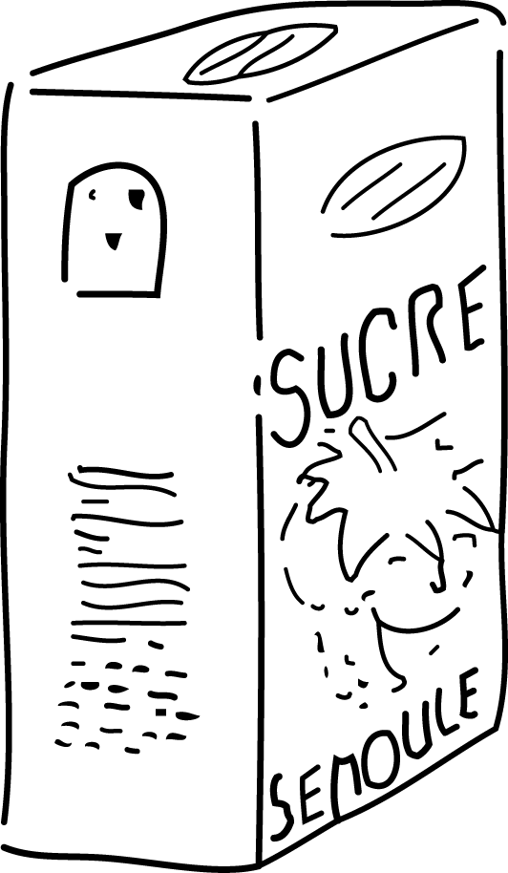
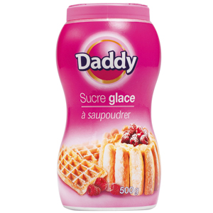
Du sucre semoule blanc et du sucre roux.

